T.C
DENİZLİ VALİLİĞİ
MERKEZEFENDİ
23 NİSAN MEHMET-EŞE AKMAN ANAOKULU MÜDÜRLÜĞÜ

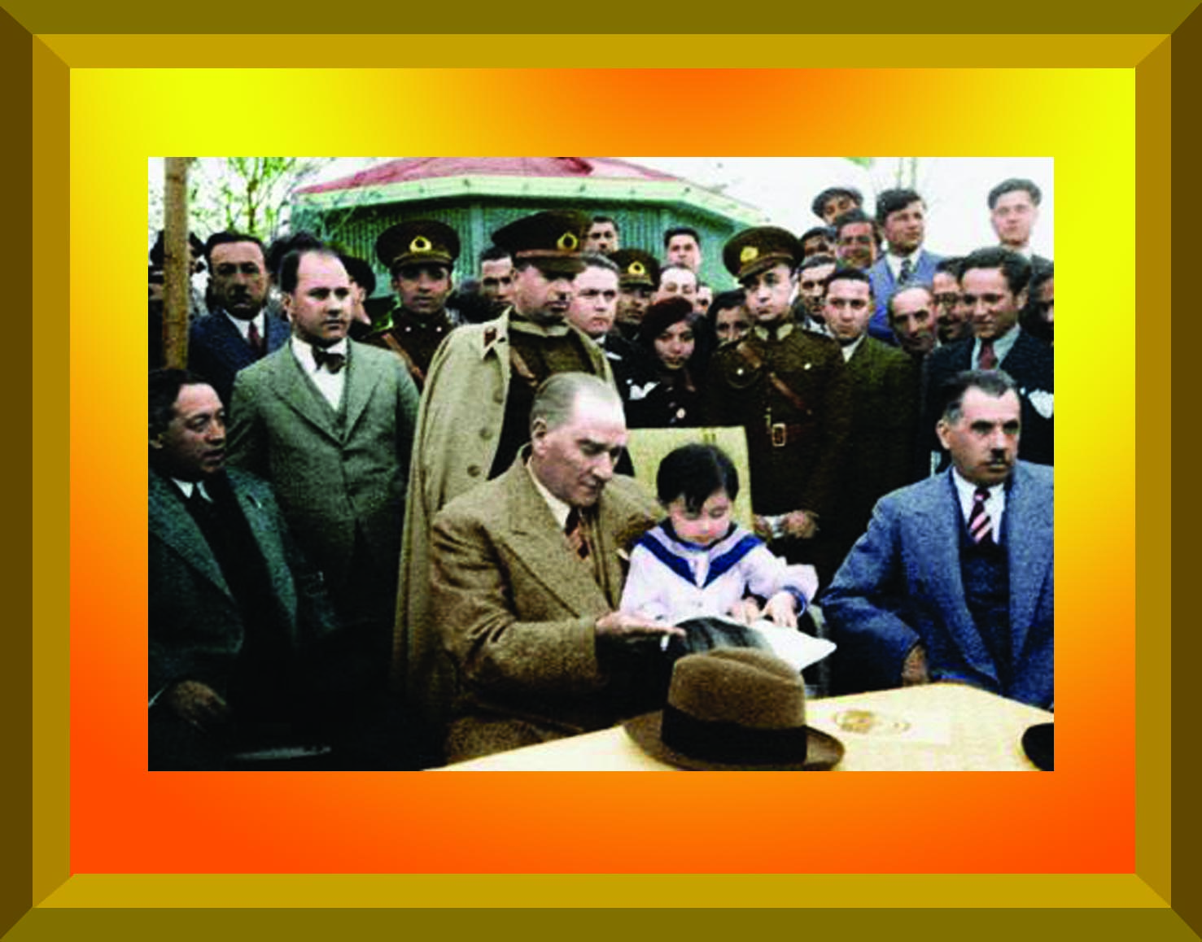

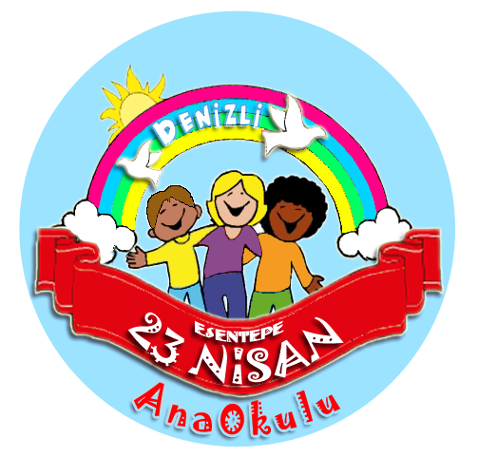

MERKEZEFENDİ 23 NİSAN MEHMET EŞE AKMAN ANAOKULU
2015 – 2019 DÖNEMİ
STRATEJİK PLANI

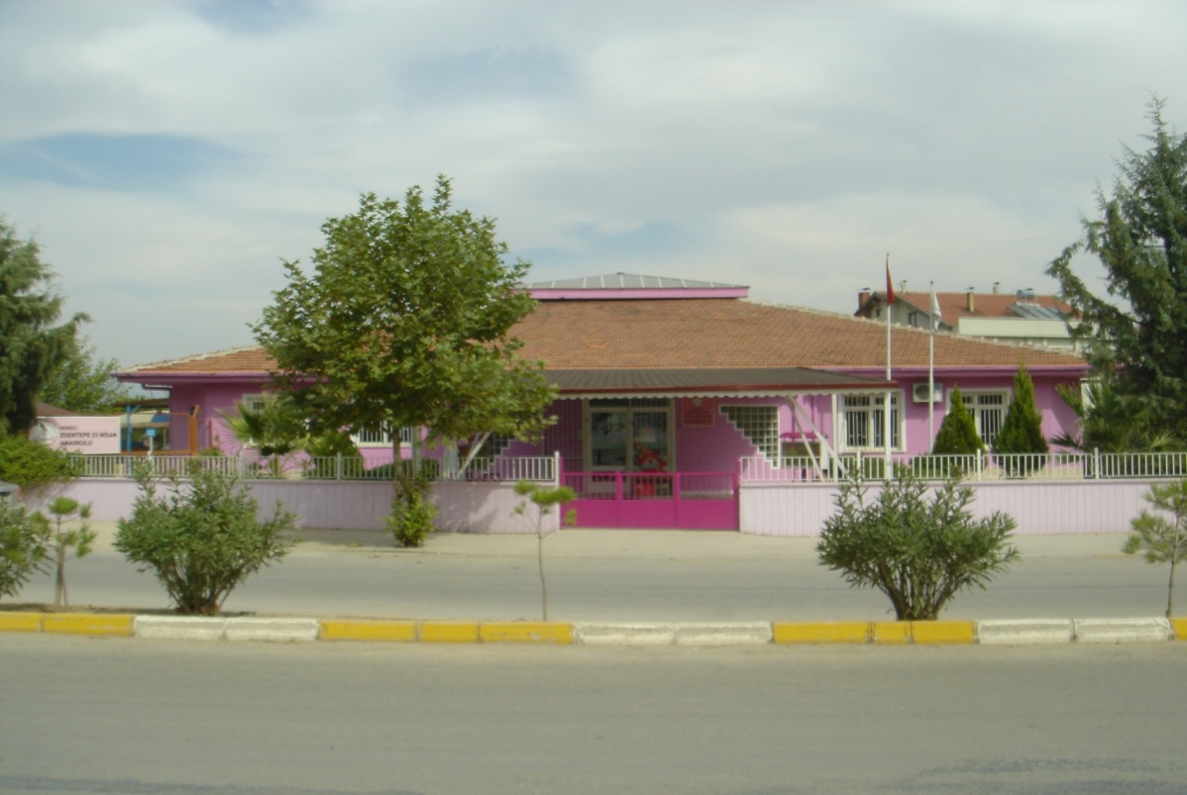

OCAK 2015
Merkezefendi/ Denizli
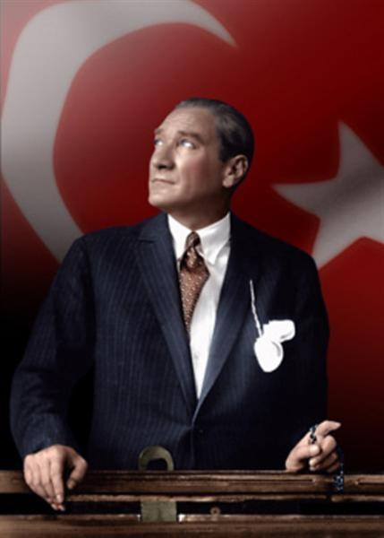

ATATÜRK'ÜN GENÇLİĞE HİTABESİ
Ey Türk gençliği! Birinci vazifen, Türk istiklâlini, Türk cumhuriyetini, ilelebet, muhafaza ve müdafaa etmektir.
Mevcudiyetinin ve istikbalinin yegâne temeli budur. Bu temel, senin, en kıymetli hazinendir. İstikbalde dahi, seni, bu hazineden, mahrum etmek isteyecek, dâhilî ve haricî, bedhahların olacaktır. Bir gün, istiklâl ve cumhuriyeti müdafaa mecburiyetine düşersen, vazifeye atılmak için, içinde bulunacağın vaziyetin imkân ve şeraitini düşünmeyeceksin! Bu imkân ve şerait, çok namüsait bir mahiyette tezahür edebilir. İstiklâl ve cumhuriyetine kastedecek düşmanlar, bütün dünyada emsali görülmemiş bir galibiyetin mümessili olabilirler. Cebren ve hile ile aziz vatanın, bütün kaleleri zapt edilmiş, bütün tersanelerine girilmiş, bütün orduları dağıtılmış ve memleketin her köşesi bilfiil işgal edilmiş olabilir. Bütün bu şeraitten daha elim ve daha vahim olmak üzere, memleketin dâhilinde, iktidara sahip olanlar gaflet ve dalâlet ve hatta hıyanet içinde bulunabilirler. Hatta bu iktidar sahipleri şahsî menfaatlerini, müstevlilerin siyasî emelleriyle tevhit edebilirler. Millet, fakr u zaruret içinde harap ve bîtap düşmüş olabilir.

Ey Türk istikbalinin evlâdı! İşte, bu ahval ve şerait içinde dahi, vazifen; Türk istiklâl ve cumhuriyetini kurtarmaktır! Muhtaç olduğun kudret, damarlarındaki asil kanda, mevcuttur!
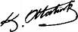

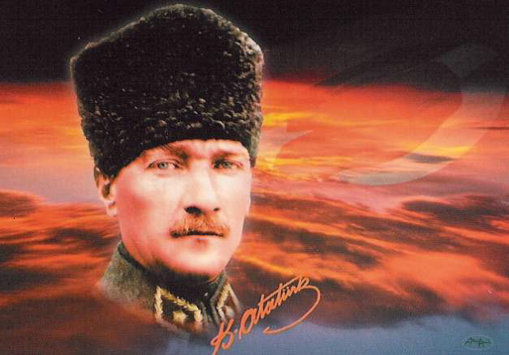
İSTİKLÂL MARŞI

Korkma, sönmez bu şafaklarda yüzen al sancak;
Sönmeden yurdumun üstünde tüten en son ocak.
O benim milletimin yıldızıdır, parlayacak;
O benimdir, o benim milletimindir ancak.

Çatma, kurban olayım, çehreni ey nazlı hilal!
Kahraman ırkıma bir gül! Ne bu şiddet, bu celâl?
Sana olmaz dökülen kanlarımız sonra helâl...
Hakkıdır, Hakk'a tapan, milletimin istiklâl!
Ben ezelden beridir hür yaşadım, hür yaşarım.
Hangi çılgın bana zincir vuracakmış? Şaşarım!
Kükremiş sel gibiyim, bendimi çiğner, aşarım.
Yırtarım dağları, enginlere sığmam, taşarım.
Garbın âfâkını sarmışsa çelik zırhlı duvar,
Benim iman dolu göğsüm gibi serhaddim var.
Ulusun, korkma! Nasıl böyle bir imanı boğar,
Medeniyet!' dediğin tek dişi kalmış canavar?

Arkadaş! Yurduma alçakları uğratma, sakın.
Siper et gövdeni, dursun bu hayâsızca akın.
Doğacaktır sana va'dettiği günler Hak'ın...
Kim bilir, belki yarın, belki yarından da yakın.
Bastığın yerleri "toprak!" diyerek geçme, tanı:
Düşün altındaki binlerce kefensiz yatanı.
Sen şehit oğlusun, incitme, yazıktır, atanı:
Verme, dünyaları alsan da, bu cennet vatanı.
Kim bu cennet vatanın uğruna olmaz ki fedâ?
Şühedâ fışkıracak toprağı sıksan, şühedâ!
Cânı, cânânı, bütün varımı alsın da Huda,
Etmesin tek vatanımdan beni dünyada cüdâ.
Ruhumun senden, İlâhi, şudur ancak emeli:
Değmesin mabedimin göğsüne nâmahrem eli.
Bu ezanlar-ki şahadetleri dinin temeli-
Ebedî yurdumun üstünde benim inlemeli.
O zaman vecd ile bin secde eder -varsa- taşım,
Her cerîhamdan, İlâhi, boşanıp kanlı yaşım,
Fışkırır ruh-ı mücerred gibi yerden na'şım;
O zaman yükselerek arşa değer belki başım.
Dalgalan sen de şafaklar gibi ey şanlı hilâl!
Olsun artık dökülen kanlarımın hepsi helâl.
Ebediyen sana yok, ırkıma yok izmihlâl:
Hakkıdır, hür yaşamış, bayrağımın hürriyet;
Hakkıdır, Hakk'a tapan milletimin istiklâl!
Mehmet Âkif ERSOY

23 NİSAN MEHMET EŞE AKMAN ANAOKULU
KROKİSİ

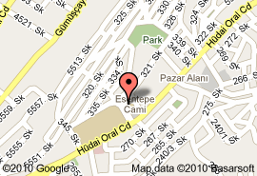

23 NİSAN MEHMET EŞE AKMAN ANAOKULU 2015–2019 STRATEJİK PLANI

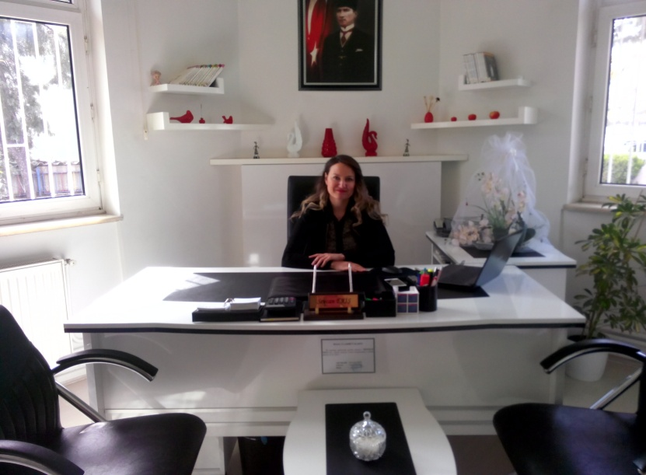

SUNUŞ
23 Nisan Anaokulu olarak en büyük amacımız; Geleceğimizin teminatı olan çocuklarımızı, önce hayata sonra ilköğretime hazırlamak, çevresiyle iyi ilişkiler kuran, özgüveni gelişmiş, kendini ifade edebilen, sorumluluk alan ve aldığı sorumluluğu yerine getiren, Atatürk, Yurt, Ulus, Bayrak ve insan sevgisi kazanmış, ruh ve beden sağlığı yerinde mutlu bireyler yetiştirmektir.
İdare ve öğretmen kadrosuyla bizler kendine güvenen, kendini her ortamda rahatça ifade edebilen, yaratıcı, sevgi, saygı, iş birliği, sorumluluk, hoşgörü, yardımlaşma, dayanışma ve paylaşma gibi davranışları kazanmış, hayal güçlerini, yaratıcı ve eleştirel düşünme becerilerini, iletişim kurma ve duygularını anlatabilen çağa ayak uydurmuş, yeniliklere açık, Türkiye Cumhuriyetini daha da yükseltecek bireyler yetiştirmeyi ilke edinmiş bulunmaktayız.
Büyük önder Atatürk’ü örnek alan bizler; çağa uyum sağlamış, çağı yönlendiren gençler yetiştirmek için kurulan okulumuz, yarınlarımızın mimarı olan öğrencilerimizi daha iyi imkânlarla yetişip, düşünce ufku ve yenilikçi ruhu açık Türkiye Cumhuriyetinin çıtasını daha yükseklere taşıyan bireyler olması için öğretmenleri ve idarecileriyle özverili bir şekilde tüm azmimizle çalışmaktayız.
Okulumuz, daha iyi bir eğitim seviyesine ulaşmak düşüncesiyle sürekli yenilenmeyi ve kalite kültürünü kendisine ilke edinmiştir. Kalite kültürü oluşturmak için eğitim ve öğretim başta olmak üzere insan kaynakları ve kurumsallaşma, sosyal faaliyetler, alt yapı, toplumla ilişkiler ve kurumlar arası ilişkileri kapsayan 2014–2019 stratejik planı hazırlanmıştır.
23 Nisan Anaokulunun stratejik planlama çalışmasına önce durum tespiti, yani okulun SWOT analizi yapılarak başlanmıştır. SWOT analizi okul müdürü ve öğretmenlerin katılımıyla gerçekleşen bir çalışma sonucudur. Daha sonra SWOT sonuçlarına göre stratejik planlama aşamasına geçilmiştir. Bu süreçte okulun amaçları, hedefleri, hedeflere ulaşmak için gerekli stratejiler, eylem planı ve sonuçta başarı veya başarısızlığın göstergeleri ortaya konulmuştur. Denilebilir ki SWOT analizi bir kilometre taşıdır okulumuzun bugünkü resmidir ve stratejik planlama ise bugünden yarına nasıl hazırlanmamız gerektiğine dair kalıcı bir belgedir.
Stratejik Plan' da belirlenen hedeflerimizi ne ölçüde gerçekleştirdiğimiz, plan dönemi içindeki her yılsonunda gözden geçirilecek ve gereken revizyonlar yapılacaktır.
23 Nisan Anaokulu Stratejik Planı (2014–2019)’da belirtilen amaç ve hedeflere ulaşmamızın Okulumuzun gelişme ve kurumsallaşma süreçlerine önemli katkılar sağlayacağına inanmaktayız.

SEVCAN ERİŞ
Okul Müdürü

İÇİNDEKİLER

SIRA | KONU ADI | SAYFA NO
 | ATATÜRK’ÜN GENÇLİĞE HİTABESİ | 3
 | İSTİKLAL MARŞI | 4
1 | ÖNSÖZ | 9
2 | İÇİNDEKİLER | 10
3 | ÖZET - GİRİŞ | 12
4 | ÇALIŞMA TAKVİMİ | 13
5 | YASAL YÜKÜMLÜLÜK VE MEVZUAT ANALİZİ | 14
6 | PALANIN AMACI VE KAPSAMI | 15
7 | OKULUMUZ TKY VE STRATEJİK PLAN TEMSİLCİMİZ | 15
8 | MEVCUT DURUM ANALİZİ | 16
10 | OUKULUN İLETİŞİM BİLGİLERİ | 16
11 | YÖNETİM ORGANİZASYON ŞEMASI VE SÜRECİ | 17
12 | OGYE | 17
13 | OKULUMUZUN PERSONEL YAPISI | 18
14 | YARDIMCI HİZMETLİ PERSONEL DURUMU | 18
15 | OKULUN ÖĞRENCİ YAPISI VE SAYILARI | 18
16 | OKULUN ŞUBE VE ÖĞRENCİ SAYILARI | 19
17 | VELİ ZİYARET ORANI | 19
18 | OKULUMUZDA REHBERLİK HİZMETLERİ | 19
19 | OKULUN MEVCUT PERSONEL YAPISI | 20
20 | FİZİKİ İMKÂNLAR VE MALİ DURUM | 21
21 | OKULUN YERLEŞİM ALANI | 22
22 | OKULUN FİZİKİ İMKÂNLARI | 23
23 | OKULUN TEKNOLOJİK ALT YAPISI | 24
24 | PAYDAŞ ANALİZİ | 25
25 | İÇ VE DIŞ PAYDAŞ ANALİZLERİ | 26
26 | VELİ PROFİLİMİZ | 28
27 | MİSYON-VİZYON | 29
28 | KURUMSAL İLKELERİMİZ | 30
29 | KURUMSAL DEĞERLERİMİZ | 30
30 | SWOT ANALİZLERİ | 31
31 | STRATEJİK AMAÇLAR | 32
32 | STRATEJİK AMAÇLAR–1 | 33
33 | STRATEJİK AMAÇLAR–2 | 34
34 | STRATEJİK AMAÇLAR–3 | 34
35 | STRATEJİK AMAÇLAR–4 | 35
36 | STRATEJİK AMAÇLAR–5 | 36
37 | STRATEJİK AMAÇLARA GÖRE TAHMİNİ MALİYET TABLOSU | 37
38 | İZLEME DEĞERLENDİRME | 38
39 | EK–1 | 39
40 | EK–2 STRATEJİK YÖNETİM SÖZLÜĞÜ | 40
41 | ÇALIŞMA PLANI–1 | 47
42 | ÇALIŞMA PLANI–2 | 48
43 | ÇALIŞMA PLANI–3 | 49
44 | ÇALIŞMA PLANI–4 | 50
45 | ÇALIŞMA PLANI–5 | 51
46 | ÇALIŞMA PLANI–6 | 52
47 | EK–3 ÇALIŞMA PLANI FORMU | 53
48 | EK–4 OKUL GELİŞİM PALNI FORMU | 54
49 | EK–5 SONDEĞERLENDİRME FORMU | 55
50 | EK–6 GÖZDEN GEÇİRME BİÇİMLENDİRİCİ DEĞERLENDİRME FORMU | 56
51 | STRATEJİK PLAN ÇALIŞMA EKİBİ ÜYELERİ | 57
52 | TUTANAK | 58

ÖNSÖZ

Geçmişten günümüze gelirken var olan yaratıcılığın getirdiği teknolojik ve sosyal anlamda gelişmişliğin
ulaştığı hız, artık kaçınılmazları da önümüze sererek kendini göstermektedir. Güçlü ekonomik ve sosyal yapı, güçlü bir ülke olmanın ve tüm değişikliklerde dimdik ayakta durabilmenin kaçınılmazlığı da oldukça büyük önem taşımaktadır. Gelişen ve sürekliliği izlenebilen, bilgi ve planlama temellerine dayanan güçlü bir yaşam standardı ve ekonomik yapı; stratejik amaçlar, hedefler ve planlanmış zaman diliminde gerçekleşecek uygulama faaliyetleri ile (STRATEJİK PLAN) oluşabilmektedir.
Okulumuz, daha iyi bir eğitim seviyesine ulaşmak düşüncesiyle sürekli yenilenmeyi ve kalite kültürünü kendisine ilke edinmeyi amaçlamaktadır. Kalite kültürü oluşturmak için eğitim ve öğretim başta olmak üzere insan kaynakları ve kurumsallaşma, sosyal faaliyetler, alt yapı, toplumla ilişkiler ve kurumlar arası ilişkileri kapsayan 2015–2019 stratejik planı hazırlanmıştır.
Büyük önder Atatürk’ü örnek alan bizler; Çağa uyum sağlamış, çağı yönlendiren gençler yetiştirmek için kurulan okulumuz, geleceğimiz teminatı olan öğrencilerimizi daha iyi imkânlarla yetişip, düşünce ufku ve yenilikçi ruhu açık Türkiye Cumhuriyetinin çıtasını daha yükseklere taşıyan bireyler olması için öğretmenleri ve idarecileriyle özverili bir şekilde tüm azmimizle çalışmaktayız.
23 Nisan Anaokulu olarak en büyük amacımız, çocuklarımıza sadece iyi bir bakım sağlamak değil, girdikleri her türlü ortamda çevresindekilere ışık tutan, hayata hazır, hayatı aydınlatan, bizleri daha da ileriye götürecek bireyler yetiştirmektir. İdare ve öğretmen kadrosuyla bizler kendine güvenen, kendini her ortamda rahatça ifade edebilen, yaratıcı, sevgi, saygı, iş birliği, sorumluluk, hoşgörü, yardımlaşma, dayanışma ve paylaşma gibi davranışları kazanmış, hayal güçlerini, yaratıcı ve eleştirel düşünme becerilerini, iletişim kurma ve duygularını anlatabilen çağa ayak uydurmuş, yeniliklere açık, Türkiye Cumhuriyetini daha da yükseltecek bireyler yetiştirmeyi ilke edinmiş bulunmaktayız.
23 Nisan Anaokulu'nun stratejik planlama çalışmasına önce durum tespiti, yani okulun SWOT analizi yapılarak başlanmıştır. SWOT analizi tüm idari personelin ve öğretmenlerin katılımıyla uzun süren bir çalışma sonucu ilk şeklini almış, varılan genel sonuçların sadeleştirilmesi ise Okul yönetimi ile öğretmenlerden den oluşan dört kişilik bir kurul tarafından yapılmıştır. Daha sonra SWOT sonuçlarına göre stratejik planlama aşamasına geçilmiştir. Bu süreçte okulun amaçları, hedefleri, hedeflere ulaşmak için gerekli stratejiler, eylem planı ve sonuçta başarı veya başarısızlığın göstergeleri ortaya konulmuştur. Denilebilir ki SWOT analizi bir kilometre taşıdır okulumuzun bugünkü resmidir ve stratejik planlama ise bugünden yarına nasıl hazırlanmamız gerektiğine dair kalıcı bir belgedir.
Stratejik Plan' da belirlenen hedeflerimizi ne ölçüde gerçekleştirdiğimiz, plan dönemi içindeki her yılsonunda gözden geçirilecek ve gereken revizyonlar yapılacaktır.
23 Nisan Anaokulu Stratejik Planı (2015–2019)’de belirtilen amaç ve hedeflere ulaşmamızın Okulumuzun gelişme ve kurumsallaşma süreçlerine önemli katkılar sağlayacağına inanmaktayız.

23 Nisan Anaokulu
Stratejik Planlama Ekibi
GİRİŞ

“Stratejik yönetim; sürekli olarak, koşullar gerektirdikçe stratejileri oluşturma, seçme, uygulama ve değiştirme yeteneğidir” (Edison Elektrik Enstitüsü). Bu değişim, kurumların çevresel değişkenlere duyarlı bir biçimde iç değişkenlerini sürekli geliştirerek rekabetçi ortamda vizyonuna erişme çabasıdır. Bu süreç dışında kalan kurumlar zaman içinde yok olma tehlikesi ile karşı karşıya kalacaklardır. Stratejik yönetim süreci, organize edilmiş ve toplumsal dönüşümlerin değişen çevresel koşullara niteliğini kaybetmeden kurumların bu şartlara uyum sağlamasını amaçlar. Böylece küresel dönemde hızla değişen çevresel değişkenlerle birlikte ele alınarak yönetsel ve denetsel süreçlerin değişimleri içerecek biçimde planlanmasını ve hayata geçirilmesini gerektirir. Stratejik planlama iyi yönetimi hedeflemektedir. Stratejik planlama sayesinde yönetimin edineceği “stratejik düşünme ve davranma” özelliği, kamu yönetimine etkinlik kazandıracaktır. Girdiler ve çıktılar yerine sonuçlara ve performansa odaklanma, hesap verme sorumluluğu ve katılımcılık, ihtiyaçlara cevap veren bir araç olarak stratejik planlama, 5018 sayılı Kamu Mali Yönetimi ve Kontrol Kanunu ile kamu idareleri için zorunlu hâle getirilmiştir. 23 Nisan Anaokulu Stratejik Planı hazırlanırken planlama sürecinin her aşamasında okulumuz çalışanlarının katılımı sağlanmaya çalışılmış, bunun yanı sıra paydaşların görüş ve önerilerine de başvurulmuştur. Stratejik planlama çalışmalarının yürütülmesi sırasında öncelikle aşağıdaki mevzuat temel alınmıştır:

- 24/12/2003 tarih ve 5018 sayılı Kamu Mali Yönetimi ve Kontrol Kanunu(KMYKK)
- 22/12/2005 tarih ve 5436 sayılı Kamu Mali Yönetimi ve Kontrol Kanunu ile Bazı Kanun ve Kanun Hükmünde Kararnamelerde Değişiklik Yapılması Hakkında Kanun
- 26/05/2006 tarihli Kamu İdarelerinde Stratejik Planlamaya İlişkin Usul ve Esaslar Hakkında Yönetmelik
- Stratejik Planlama Kılavuzu
- Kamu İdareleri Faaliyet Raporlarının Düzenlenmesi ile Bu İşlemlere İlişkin Diğer Esas ve Usuller Hakkında Yönetmelik

Bu temel referans belgelerin yanı sıra, diğer kurum ve kuruluşların stratejik plan belgelerine ve kurumsal tecrübelerine de başvurulmuştur. “23 Nisan Anaokulu Stratejik Planı”nın uygulanması 01 Ocak 2015 tarihinde başlayacak ve 31 Aralık 2019 tarihinde sona erecektir. Stratejik Planın;

BİRİNCİ BÖLÜMÜNDE, Okulumuz stratejik planlama süreci içerisinde izlenen model, yasal çerçeve, hazırlık süreci, eğitim dönemi, planın hazırlanma aşamaları ve gerçekleştirilen faaliyetlerle ilgili bilgiler verilmektedir.

İKİNCİ BÖLÜMÜNDE, durum analizi kapsamında okulumuzun tarihi gelişimi, yasal yükümlülükleri ve mevzuat analizi, faaliyet alanları ile ürün ve hizmetleri, paydaş analizi (iç ve dış paydaşlar, yararlanıcılar), kurum içi analiz ve çevre analizine yer verilmiştir.

ÜÇÜNCÜ BÖLÜMÜNDE, Geleceğe Yönelim kapsamında misyon, vizyon, temel değerler, temalar, stratejik amaçlar, hedefler, performans göstergeleri ile izlenecek politika ve stratejiler yer almaktadır.

DÖRDÜNCÜ BÖLÜMÜNDE, 23 Nisan Anaokulu’nun stratejik planı izleme ve değerlendirme yaklaşımı ifade edilmektedir.

- BÖLÜM

STRATEJİK PLANLAMA SÜRECİ

Stratejik planlama sürecinde yapılan çalışmalar “ Yasal Çerçeve, Eğitim ve Hazırlık Dönemi, Planın Hazırlanması, Planın Uygulanması, İzleme ve Değerlendirme” olmak üzere 4 bölümde toplanmıştır.
Okulumuz stratejik planının hazırlanmasında on aşamalı bir model benimsenmiştir.

- Stratejik planlama sürecinde görüş birliğine varma ve süreci başlatma: Genelgeye dayanarak hazırlık programı oluşturulması, Stratejik Plan Üst Kurulu, ve Stratejik Planlama Ekipleri oluşturulması.
- Kurumsal yükümlülükleri tanımlama: Mevzuat analizi, yasal yükümlülükleri ve üst politika belgelerindeki eğitim hedeflerinin incelenmesi.
- Kurumsal vizyon, misyon ve temel değerleri açığa çıkarma: Üst düzey yöneticiler ve sosyal paydaşlar tarafından kurumsal kimliğin tanımlanması.
- Kurumun dışsal ve içsel çevresini değerlendirme: Kurumun paydaşlarının belirlenmesi, görüşlerinin alınması, GZFT ve PEST analizlerinin yapılması.
- Eğitim sisteminin stratejik alanlarının belirlenmesi: Okul hizmetlerinin“Tema” başlıkları altında gruplandırılması.
- Stratejik yönetim amacıyla stratejik planın oluşturulması: Okul Stratejik Planlama Ekibi tarafından planın hazırlanması
- Stratejik Planı inceleme ve benimseme: Planın her aşamasında okul çalışanlarının görüşlerinin alınması.
- Etkili bir vizyon geliştirme/oluşturma: Oluşturulan vizyon, misyon ve temel değerlerin gözden geçirilerek revize edilmesi.
- Etkili bir uygulama süreci: Performans programları hazırlanması.
- İzleme ve değerlendirme: Faaliyet raporları, izleme değerlendirme raporları, gerektiği durumda stratejik planın güncellenmesi
- Kalkınma planları ve programlarında yer alan politika ve hedefler doğrultusunda, kamu kaynaklarının etkili, ekonomik ve verimli bir şekilde elde edilmesi ve kullanılmasının, hesap verilebilirliği ve saydamlığı sağlamak üzere kamu mali yönetiminin yapısını ve işleyişini, raporlanmasını ve mali kontrolü düzenlemek amacıyla çıkartılan 5018 sayılı Kamu Mali Yönetimi ve Kontrol Kanununun 9. maddesinde; “Kamu idareleri; kalkınma planları, programlar, ilgili mevzuat ve benimsedikleri temel ilkeler çerçevesinde geleceğe ilişkin misyon ve vizyonlarını oluşturmak, stratejik amaçlar ve ölçülebilir hedefler saptamak, performanslarını önceden belirlenmiş olan göstergeler doğrultusunda ölçmek ve bu sürecin izleme ve değerlendirmesini yapmak amacıyla katılımcı yöntemlerle stratejik plan hazırlarlar” denilmektedir.

5018 sayılı Kanun’da öngörülen ve stratejik plan hazırlamakla yükümlü kamu idarelerinin ve stratejik planlama sürecine ilişkin takvimin tespiti ile stratejik planların, kalkınma programları ve programlarla ilişkilendirilmesine yönelik usul ve esasların belirlenmesi amacıyla hazırlanan “Kamu İdarelerinde Stratejik Planlamaya İlişkin Usul ve Esaslar Hakkında Yönetmelik”in (26.05.2006 tarihli ve 26179 sayılı Resmî Gazete) yayımlanmasını müteakiben, okulumuz, 2006/55 sayılı Genelge ile stratejik planlama sürecini başlatmıştır. MEB’in ilk stratejik planı yönetmelikte öngörüldüğü şekilde 2015-2019 yıllarını kapsayacak şekilde hazırlanmıştır.
Planlamanın planlanması aşaması bir proje olarak ele alınmıştır. Bu projede işin niteliği, kullanılacak kaynaklar ve zaman temel kıstas olarak değerlendirilmiştir.

- Hazırlık Programı ve Ekiplerin Oluşturulması

Hazırlık çalışmaları 2 aylık süreyi kapsamıştır. Okulumuz öğretmenleri ile bir araya gelerek TKY çalışmalarına ve paralel olarak stratejik planlama çalışmalarının ön hazırlığına başlandı. Okulumuz personeline Stratejik planın ne olduğu, niçin yapılması gerektiği, içeriğinde bulunması gerekenler anlatıldı. Slayt sunumları yapıldı. Toplantılar yapılarak tüm personelin fikirleri alındı. Stratejik planlama çalışmalarını yürütmek amacıyla Okul Stratejik Plan Üst Kurulu ve Stratejik Planlama Ekibi oluşturuldu. İl Millî Eğitim Müdürlüğüne bildirildi. Okul Stratejik Planlama Ekibinden bir öğretmen ve bir müdür yardımcısı İl Millî Eğitim Müdürlüğünün yaptığı Stratejik plan seminerlerine katıldı. Seminerden elde ettikleri bilgi ve dökümanları Okul Stratejik Planlama Ekibi ile paylaştı. İl MEM bünyesinde kurulan AR-GE birimlerinden faydalanıldı.

Stratejik Planlama Üst Kurulumuz, Okul Müdürü Feyza Pınar ÜNAL başkanlığında, Stratejik planlama ekibi ise müdür yardımcısı Ayten BİLGİÇ başkanlığında oluşturulmuş ve her iki kurulda da Okul Aile Birliği üyelerine yer verilmiştir. Ekip üyelerinin belirlenmesinde esas olarak kişilerin etki, etkilenme, bilgi ve ilgileri dikkate alınmıştır. Oluşan grupta bütün birimlerin temsil edilmesi sağlanmıştır.

Tablo 1: Okul Stratejik Plan Üst Kurulu

Sıra | Adı/Soyadı | Görevi | Görev Yeri | Kom. Görevi
1 | Sevcan ERİŞ | Okul Müd. | 23 Nisan Anaokulu | Başkan
2 | Tuğba AKIN | Öğretmen | 23 Nisan Anaokulu | Üye
3 | Rukiye DÜZYOL | Öğretmen | 23 Nisan Anaokulu | Üye
4 | Yasemin OLAM | O.A.B. Başk. | 23 Nisan Anaokulu | Üye
5 | Elvan YUVABEZEK | O.A.B. Üyesi | 23 Nisan Anaokulu | Üye

Tablo 1: Okul Stratejik Planlama Ekibi

Sıra | Adı/Soyadı | Görevi | Görev Yeri | Kom. Görevi
1 | Tuğba ÖZKAL | Müdür Yard. | 23 Nisan Anaokulu | Başkan
2 | Selda ÖZDEMİR | Öğretmen | 23 Nisan Anaokulu | Üye
3 | Sevilay PINAR | Öğretmen | 23 Nisan Anaokulu | Üye
4 | H.Hicret ERDOĞAN | Öğretmen | 23 Nisan Anaokulu | Üye
5 | Gülsüm ELMAS | Öğretmen | 23 Nisan Anaokulu | Üye
6 | Sevim VİDİNLİSAN | Öğretmen | 23 Nisan Anaokulu | Üye
7 | Gülten GÜNDOĞDU | Gönüllü Veli | 23 Nisan Anaokulu | Üye
8 | Şahsene AYANA | Gönüllü Veli | 23 Nisan Anaokulu | Üye
9 | Rahşan TUNÇEL | Gönüllü Veli | 23 Nisan Anaokulu | Üye

- Stratejik Planlama Çalışmalarımız ve Stratejilerin Belirlenmesi;

Okulumuzun Stratejik Planına (2015–2019) Okul Gelişim Yönetim Ekibi(OGYE) tarafından, Okulumuzun toplantı salonunda, çalışma ve yol haritası belirlendikten sonra taslak oluşturularak başlanmıştır.

Okul Gelişim Yönetim Ekibi(OGYE) tarafından, tüm iç ve dış paydaşların görüş ve önerileri bilimsel yöntemlerle analiz edilerek planlı bir çalışmayla stratejik plan hazırlanmıştır.

- Bu çalışmalarda izlenen adımlar;

- Kurumun var oluş nedeni (görev), ulaşmak istenilen nokta (vizyon) belirlenip okulumuzun tüm paydaşlarının görüşleri ve önerileri alındıktan sonrada vizyona ulaşmak için gerekli olan stratejik amaçlar belirlendi. Stratejik amaçlar belirlenirken aşağıdaki hususları dikkate aldık;

- İl Milli Eğitim Müdürlüğünün Stratejik Plan Taslağı ile uyumu zorunda olduğumuz faaliyetlere ilişkin stratejik amaçlar,
- Okul içinde ve faaliyetlerimiz kapsamında iyileştirilmesi, korunması veya önlem alınması gereken alanlarla ilgili olan stratejik amaçlar,
- Okul içinde ve faaliyetler kapsamında yapılması düşünülen yenilikler ve atılımlarla ilgili olan stratejik amaçlar,
- Yasalar kapsamında yapmak zorunda olduğumuz faaliyetlere ilişkin stratejik amaçlar olarak da ele alındı.

- Stratejik amaçların gerçekleştirilebilmesi için hedefler konuldu. Hedefler stratejik amaçla ilgili olarak belirlendi. Hedeflerin spesifik, ölçülebilir, ulaşılabilir, gerçekçi, zaman bağlı, sonuca odaklı, açık ve anlaşılabilir olmasına özen gösterildi.

- Hedeflere uygun belli bir amaca ve hedefe yönelen, başlı başına bir bütünlük oluşturan, yönetilebilir, maliyetlendirilebilir faaliyetler belirlendi. Her bir faaliyet yazılırken; bu faaliyet “amacımıza ulaştırır mı” sorgulaması yapıldı.

- Faaliyetlerin gerçekleştirilebilmesi için sorumlu ekipler ve zaman belirtildi.

- Faaliyetlerin başarısını ölçmek için performans göstergeleri tanımlandı.

- Strateji, alt hedefler ve faaliyet/projeler belirlenirken yasalar kapsamında yapmak zorunda olunan faaliyetler, paydaşların önerileri, çalışanların önerileri, önümüzdeki dönemde beklenen değişiklikler ve GZFT(SWOT) çalışması göz önünde bulunduruldu.

- GZFT(SWOT) çalışmasında ortaya çıkan zayıf yanlar iyileştirilmeye, tehditler bertaraf edilmeye; güçlü yanlar ve fırsatlar değerlendirilerek kurumun faaliyetlerinde fark yaratılmaya çalışıldı; önümüzdeki dönemlerde beklenen değişikliklere göre de önlemler alınmasına özen gösterildi.

- Strateji, Hedef ve Faaliyetler kesinleştikten sonra her bir faaliyet maliyetlendirilmesi yapıldı.

- Maliyeti hesaplanan her bir faaliyetler için kullanılacak kaynaklar belirtildi. Maliyeti ve kaynağı hesaplanan her bir faaliyet/projenin toplamları hesaplanarak her bir stratejik amacın bütçesi ve oradan da toplam plan bütçesi ortaya çıkartıldı.
Yukarıdaki çalışmalar gerçekleştirildikten sonra son düzenlemeler yapılarak plan taslağı son halini almıştır.

Yasal Yükümlülükler ve Mevzuat Analizi

Kamu Yönetimi Reformu kapsamında alınan Yüksek Planlama Kurulu kararlarında ve 5018 sayılı Kamu Mali Yönetimi ve Kontrol Kanununda, kamu kuruluşlarının stratejik planlarını hazırlamaları ve kuruluş bütçelerini bu plan doğrultusunda oluşturmaları öngörülmektedir.
5018 sayılı Kanunun 9. maddesi şöyledir;
“Kamu idareleri; kalkınma planları, programlar, ilgili mevzuat ve benimsedikleri temel ilkeler çerçevesinde geleceğe ilişkin misyon ve vizyonlarını oluşturmak, stratejik amaçlar ve ölçülebilir hedefler saptamak, performanslarını önceden belirlenmiş olan göstergeler doğrultusunda ölçmek ve bu sürecin izleme ve değerlendirmesini yapmak amacıyla katılımcı yöntemlerle stratejik plan hazırlarlar. Kamu idareleri, kamu hizmetlerinin istenilen düzeyde ve kalitede sunulabilmesi için bütçeleri ile program ve proje bazında kaynak tahsislerini; stratejik planlarına, yıllık amaç ve hedefleri ile performans göstergelerine dayandırmak zorundadırlar.
Kamu idareleri bütçelerini, stratejik planlarında yer alan misyon, vizyon, stratejik amaç ve hedeflerle uyumlu ve performans esasına dayalı olarak hazırlarlar. Kamu idarelerinin bütçelerinin stratejik planlarda belirlenen performans göstergelerine uygunluğu ve idarelerin bu çerçevede yürütecekleri faaliyetler ile performans esaslı bütçelemeye ilişkin diğer hususları belirlemeye Maliye Bakanlığı yetkilidir.”

24 Aralık 2005 tarihinde yayımlanan 5436 sayılı Kamu Malî Yönetimi ve Kontrol Kanunu Ayrıca; Kasım 1999 tarih ve 2506 sayılı Tebliğler Dergisi yayımlanan Toplam Kalite Yönetimi Uygulama Yönergesi - Şubat 2002 tarih ve 2533 Sayılı TD yayımlanan MEB Taşra Teşkilatı Toplam Kalite Yönetimi Uygulama Projesi ile okulumuzda stratejik plan hazırlanmıştır.

YASAL DAYANAK

DAYANAK
İl Milli Eğitim Müdürlükleri Yönetmeliği, Kasım 1999 tarih ve 2506 sayılı TD yayımlanan Toplam Kalite Yönetimi Uygulama Yönergesi- Şubat 2002 tarih ve 2533 Sayılı TD yayımlanan MEB Taşra Teşkilatı Toplam Kalite Yönetimi Uygulama Projesi, 10 / 12 / 2003 tarihli ve 5018 sayılı Kamu Mali Yönetimi ve Kontrol Kanununun 9 uncu maddesi.

PLANCININ AMACI

AMAÇ
Okulumuzda planlama OGYE tarafından yapılmış ve yürütülecektir. Planlama sürecine 23 Nisan Anaokulu’nda çalışan tüm yönetici ve çalışanların katılım ve katkısı sağlanır. Bu stratejik plan dokümanı, okulumuzun güçlü ve zayıf yönleri ile dış çevredeki fırsat ve tehditler göz önünde bulundurularak, eğitim alanında ortaya konan kalite standartlarına ulaşmak üzere yeni stratejiler geliştirmeyi ve bu stratejileri temel alan etkinlik ve hedeflerin belirlenmesini ve izleme- değerlendirme ile önceden belirlenen kriterler doğrultusunda performans ölçümünü yapmayı amaçlamaktadır.

PLANIN KAPSAMI

KAPSAM
Bu stratejik plan dokümanı 23 Nisan Anaokulu’nun 2015–2019 yıllarına dönük stratejik amaçlarını, hedeflerini ve performans göstergelerini kapsamaktadır.

OKULUMUZ TKY ve STRATEJİK PLANLAMA TEMSİLCİMİZ

OKULUMUZ TKY ve STRATEJİK PLANLAMA TEMSİLCİMİZ
Sıra No | ADI ve SOYADI | GÖREVİ | İLETİŞİM
 |  |  | e-Posta | GSM Tel
1 | SELDA ÖZDEMİR | Öğretmen | seldauysall@gmail.com | 0 539 987 5678

- BÖLÜM

MEVCUT DURUM ANALİZİ

KURUM TARİHÇESİ

Okulumuz 1999 yılında Denizli ilinin 3. Resmi bağımsız anaokulu olarak eğitim- öğretime başlamıştır. Toplam 1245 metrekare bahçe alanı içinde, 529 metrekare tek katlı yıldız proje kapsamında yapılmıştır. 1999-2000 eğitim – öğretim yılında 75 öğrenci ve 6 öğretmen ile 36-72 aylık çocuklara hizmet vermeye başlamıştır. 2005 yılında hazırlanan teknik rapor ve yeniden düzenlenen okul planı doğrultusunda bina içinde bölümler arası değişiklikler yapılarak rahat ve hijyenik bir kullanım alanı gerçekleştirilmiştir.

OKULUN İLETİŞİM BİLGİLERİ

OKULUN İLETİŞİM BİLGİLERİ
ADRESİ | Mehmet Akif Ersoy Mh.344 sk. No:2 DENİZLİ
Telefon | 0 258 377 57 65 -
Faks | 0 258 377 06 13
Elektronik Posta Adresi | 756305@meb.k12.tr
Web Adresi | 23nisananaokulu.meb.k12.tr

YÖNETİM ORGANİZASYON ŞEMASI VE SÜRECİ

SEVAN ERİŞ
Okul Müdürü

OKUL ÖNCESİ ÖĞRT.

1- RUKİYE DÜZYOL
2- GÜLSÜM ELMAS
3- TUĞBA AKIN
4- SEVİLAY PINAR
5- SELDA ÖZDEMİR
6- SEVİM VİDİNLİSAN
7-HALİME H.ERDOĞAN

TUĞBA ÖZKAL
Müdür Yardımcısı

SÖZLEŞMELİ HİZMETLİ PERSONEL

1--HATİCE KOÇYİĞİT
2-ZEYNEP MENEKŞE

KADROLU HİZMETLİ PERSONEL

1-YAŞAR TUNCER

23 Nisan Anaokulu Yönetim Organizasyon Şeması

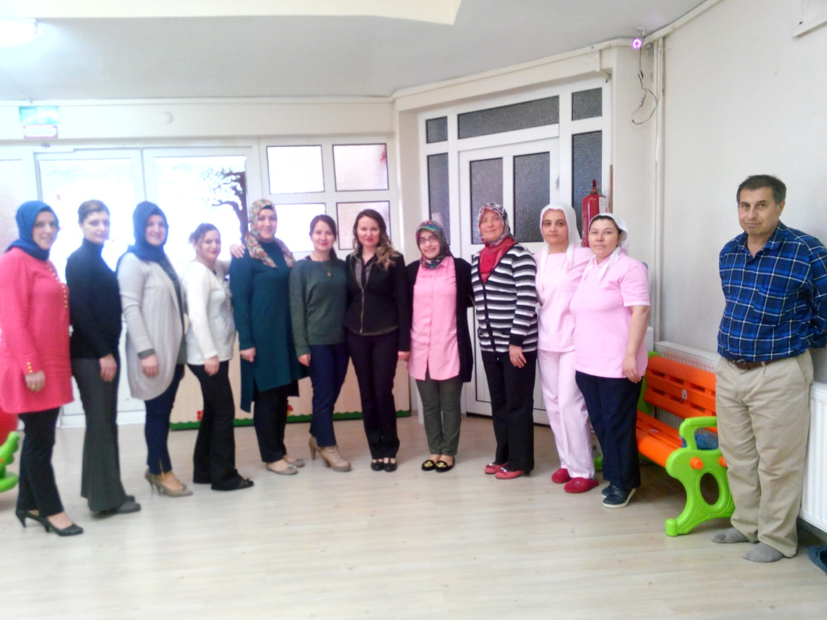

OKUL KADROMUZ

OKUL GELİŞİM YÖNETİM EKİBİMİZ (OGYE)

Okul Gelişim Yönetim Ekibimiz
Sıra No | Adı-Soyadı | Görevi
1 | SEVCAN ERİŞ | Okul Müdürü
2 | TUĞBA ÖZKAL | Müdür Yrd.
3 | SELDA ÖZDEMİR | Öğretmen
4 | TUĞBA AKIN | Öğretmen
5 | M.YASEMİN OLAM | Okul Aile Birliği Başkanı

OKULUN PERSONEL YAPISI
2010–2011 YÖNETİCİ VE ÖĞRETMEN DURUMU
Sıra no | Görevi | MEVCUT |  |  | Norm | İhtiyaç
 |  | Erkek | Kadın | Toplam
1 | Müdür | - | 1 | 1 | 1 | -
2 | Müdür Yardımcısı | - | 1 | 1 | 1 | -
3 | Okul Öncesi Öğretmeni | - | 7 | 7 | 7 | -
Toplam: |  |  | 9 | 9 | 9 | -

2.6. YARDIMCI HİZMETLİ PERSONEL DURUMU
2010–2011 ÖĞRETİM YILI YARDIMCI HİZMETLİ PERSONELİ DURUMU
Sıra  No | Görevi | MEVCUT |  |  | Norm | İhtiyaç
 |  | Erkek | Kadın | Toplam
1 | Sözleşmeli Hizmetli Personel | - | 2 | 2 | - | -
2 | Kadrolu Hizmetli Personel | 1 | - | 1 | 1 | 1
2 | Memur | - | - | - | 1 | 1
TOPLAM |  | 1 | 2 | 3 | 1 | 2

OKULUN ÖĞRENCİ YAPISI ve SAYILARI

YAŞ GRUPLARI VE ÖĞRENCİ SAYILARI
YAŞ GURUBU | ÖĞRENCİ SAYISI | Okulun Toplam Öğrenci sayısına Göre Yüzdesi(%)
4 Yaş Grubu | 12 | % 13,3
5 Yaş Grubu | 34 | % 37,7
6 Yaş Grubu | 65 | % 72,1
TOPLAM | 111 | % 111

2013–2014 ÖĞRETİM YILI ŞUBE ve ÖĞRENCİ SAYILARI
ŞUBE/SINIF | ERKEK | KIZ | TOPLAM
4 Yaş Grubu | 4 | 8 | 12
5 Yaş Grubu | 21 | 13 | 34
6 Yaş Grubu | 37 | 28 | 65
TOPLAM | 62 | 49 | 111

SON İKİ YILIN VELİ ZİYARET ORANLARI
VELİ ZİYARET ORANLARI
SINIFLAR | 2012 - 2013 |  | 2013 - 2014
 | Öğrenci Sayısı | Veli Ziyaret Oranı (%) | Öğrenci Sayısı | Veli Ziyaret Oranı (%)
4 Yaş Grubu | - | - | 12 | % 100
5 Yaş Grubu | 47 | % 75 | 34 | % 89
6 Yaş Grubu | 59 | % 83 | 65 | % 92
TOPLAM | 111 | % 79 | 111 | % 94

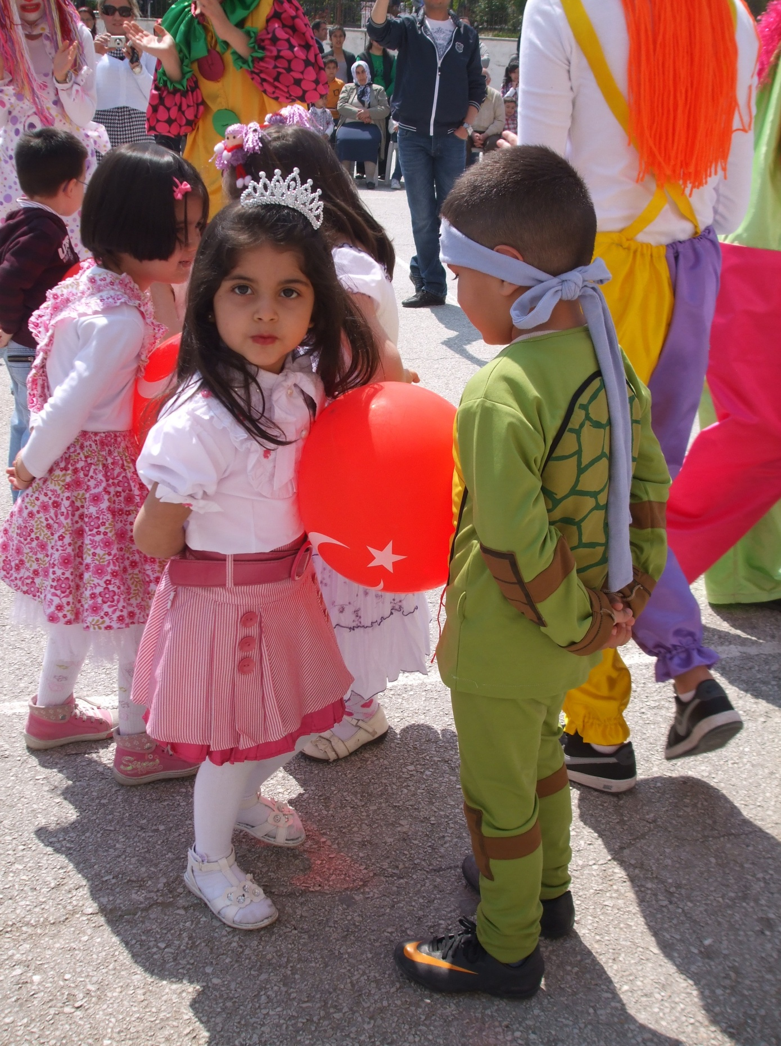

SOSYAL KÜLTÜREL ETKİNLİKLERDEN BİR GÖRÜNTÜ

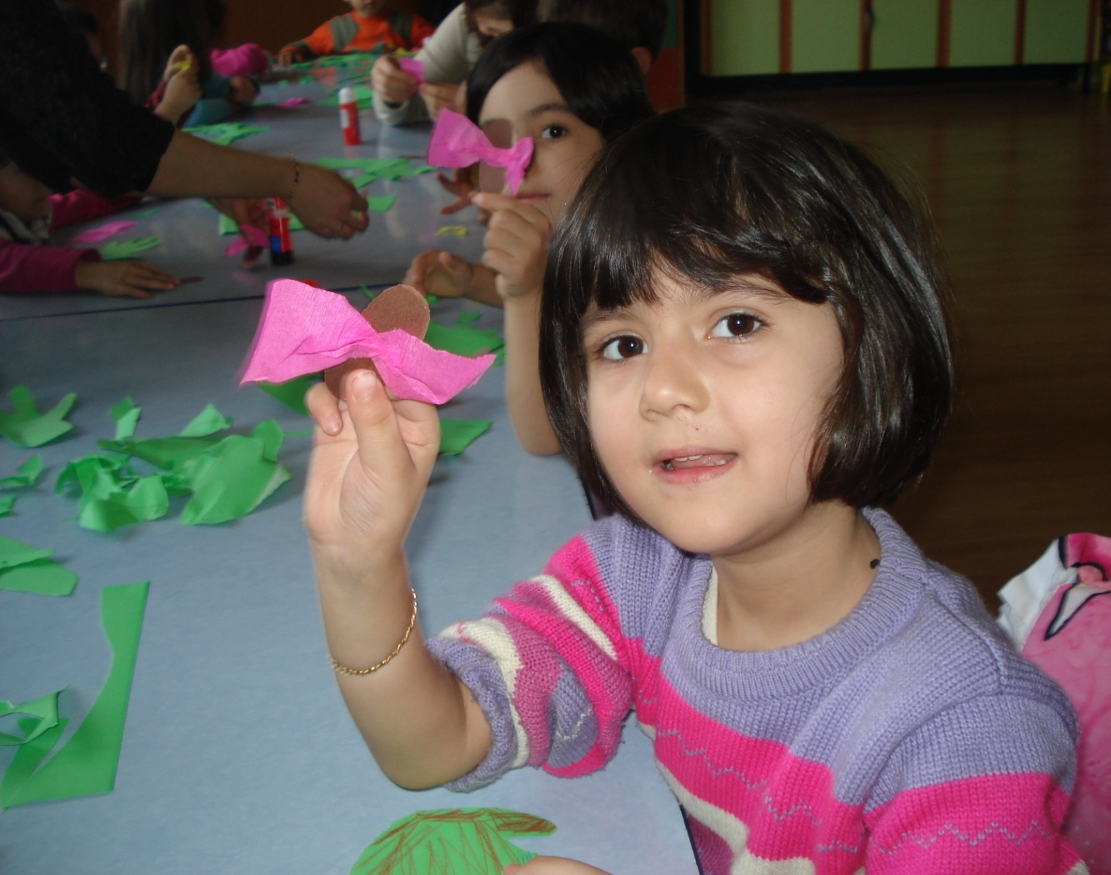
EĞİTİM ÖĞRETİM FAALİYETLERİ

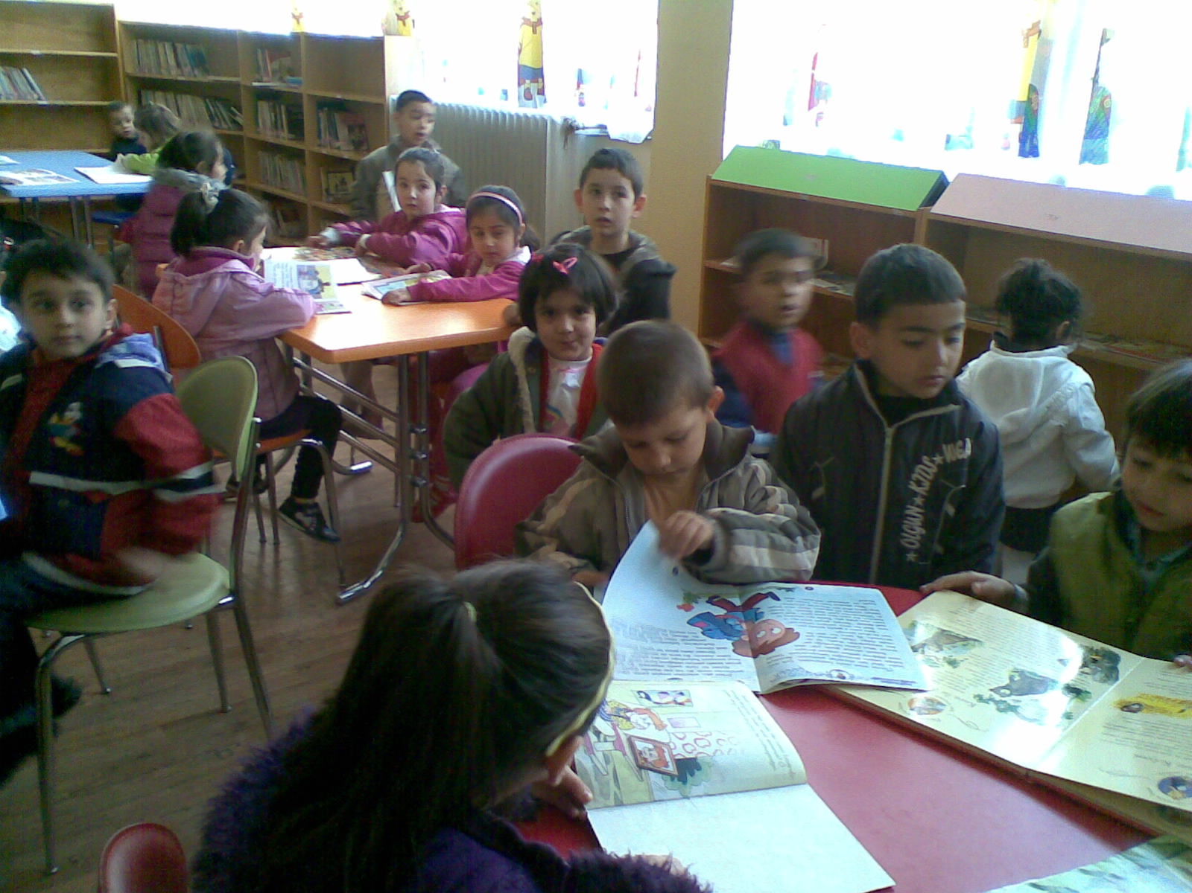

OKULUMUZDA REHBERLİK HİZMETLERİ

Okulöncesi Eğitim Kurumlarına 2012 yılında rehber öğretmen kadrosu ilave edilmesiyle birlikte okulumuza bir rehber öğretmen ataması yapıldı. Rehber öğretmenimiz gelinceye kadar veliye yönelik seminerler ve çocuklarımız için rehberlik hizmetleri Okulöncesi Eğitim Öğretmenleri tarafından bizzat verilmekte idi. Ayrıca veli eğitim seminerleri için bazen okul dışından uzman getirilmekte idi. Rehber öğretmenimiz atandıktan sonra bu işler okul öncesi öğretmenleri ve rehber öğretmenin işbirliği ile yürütülmeye başlandı. Çocuk eğitimi, Beslenmesi, sağlığı, gelişimi, ruhsal durumu ve davranış problemlerini velilerimize tanıtmak ve davranış problemlerine çözüm yolları sunmak üzere Okulumuz tarafından veli seminerleri düzenlenmekte ve yeni Eğitim-Öğretim yılında da düzenlenmeye devam edilecektir. Bu konularda Üniversiteden de yararlanılacaktır. Velilerin hangi seminer konularına ihtiyaç duydukları ve seminere katılımları için uygun zamanları tespit amacıyla veliye yönelik anket okulumuzda düzenlenmiş ve uygulanmıştır.

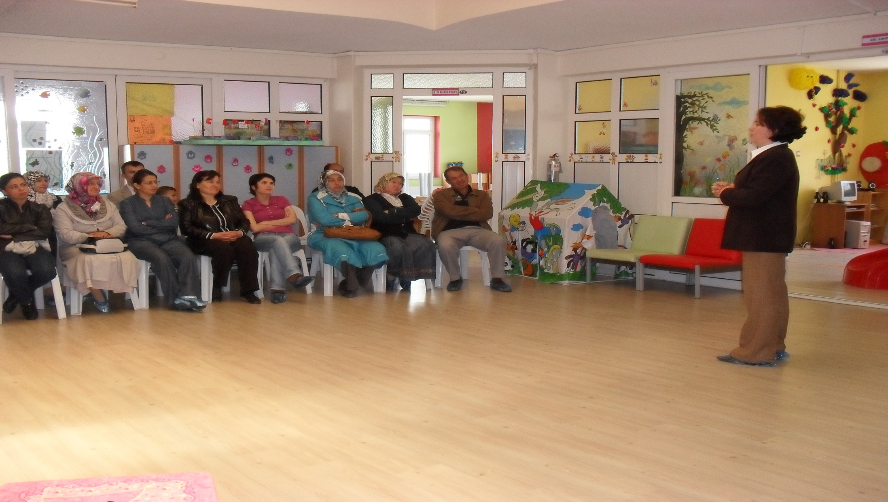
AİLE EĞİTİM SEMİNERİNDEN BİR GÖRÜNTÜ

2013 – 2014 EĞİTİM ÖĞRETİM YILINDA KİTAP KURDU PROJESİ UYGULANMIŞTIR.

Okuma alışkanlığı kişinin bir gereksinim olarak algılaması sonucu okuma eylemini, yaşam boyu sürekli ve düzenli biçimde gerçekleştirmesidir. Kişilerin okumayı öğrendikten sonra bu eylemi zevkle yapmalarını sağlamak için kazanmaları gereken önemli bir beceridir. Okuma alışkanlığının, temelinin aile içinde atıldığı ve devamının eğitim sisteminde öğretmenler tarafından öğrenciye kazandırıldığı düşünülürse bu alışkanlığın kazanımında aile ve okulun rolü büyüktür.

Biz anaokulu olarak okuma bilmedikleri için okuma alışkanlığı kazandıramayız ama çocuklarımızda kitap okuma alışkanlığının ön basamağı olan kitap sevgisini oluşturabiliriz dedik ve okulumuzda öğrencilerimize kitap sevgisi kazandırma amacıyla “KİTAP KURDU” adlı projeyi uyguladık. Velilerimizin okulumuz kitaplığına hediye ettiği okul öncesine uygun bir hikaye veya masal kitapları bütün öğrencilerimizin okumayı sevmesinde destek sağlayacak önemli bir yapı taşı oldu.

Projemiz 1 ay sürdü ve 1 ay sonunda tüm tam okuyanlar 1. bir eksik okuyanlar 2. Diğerleri 3. olarak hediyeleri verildi

Birincilere KİTAP KURDU amblemli isimlerinin bulunduğu madalya,
İkincilere KİTAP KURDU amblemli isimlerinin bulunduğu metal rozet,
Üçüncülere KİTAP KURDU amblemli fotoğraflarının bulunduğu magnetler verilerek tüm öğrenciler ödüllendirildi.

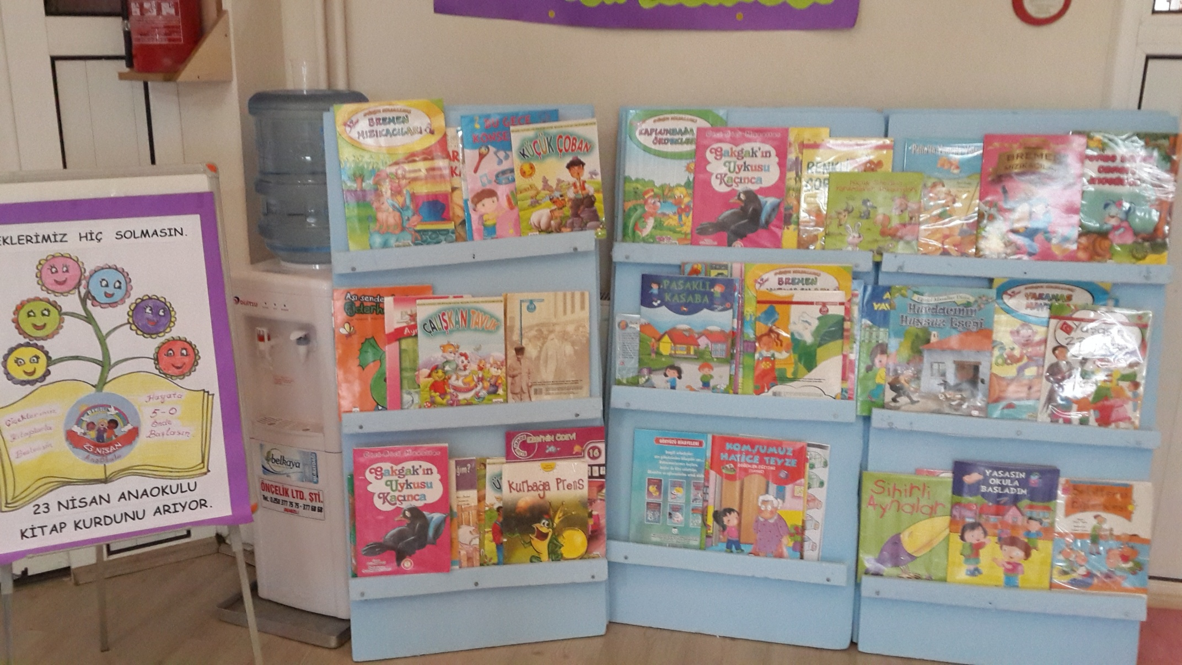

KİTAP KURDU PROJESİNDEN STANDLARINDAN KÜÇÜK BİR BÖLÜM

2013–2014 EĞİTİM-ÖĞRETİM YILI OKULUN MEVCUT PERSONEL YAPISI

ÖĞRETMENİN KIDEMİ
SN. | ÖĞRETMENİN ADI ve SOYADI | Branşı/Unvanı | Kıdem Yılı | Okulda Geçen Görev Süresi Ortalama Yıl | Öğretmen Kadro Durumu |  | Eğitim Düzeyi |  |  | HİZMETİÇİ EĞİTİM
 |  |  |  |  | Asil | Diğer | Uzman | Lisans | Yüksek Lisans | Katıldığı Seminer sayısı | Katıldığı Kurs Sayısı
1 | SEVCAN ERİŞ | Okul Md. | 7 | 1 | X |  |  |  | X
2 | TUĞBA ÖZKAL | Müd.Yrd. | 4 | 1 | X |  |  | X
3 | RUKİYE DÜZYOL | Okul Öncesi Öğt | 14 | 3 | X |  |  | X
4 | SELDA ÖZDEMİR | Okulöncesi Öğrt | 6 | 3 | X |  |  | X
5 | TUĞBA AKIN | Okulöncesi Öğrt | 6 | 4 | X |  |  | X
6 | SEVİLAY PINAR | Okulöncesi Öğrt | 4 | 3 | X |  |  | X
7 | GÜLSÜM ELMAS | Okulöncesi Öğrt | 6 | 3 | X |  |  | X
8 | H.HİCRET ERDOĞAN | Okulöncesi Öğrt | 5 | 1 | X |  |  | X
9 | SEVİM VİDİNLİSAN | Okulöncesi Öğrt | 7 | 1 | X |  |  | X

2013–2014 EĞİTİM-ÖĞRETİM YILI OKULUN MEVCUT PERSONEL YAPISI

ADI/SOYADI | İLKOKUL MEZUNU | ORTAOKUL MEZUNU | LİSE MEZUNU
YAŞAR TUNCER | X
ZEYNEP MENEKŞE |  | X
HATİCE KOÇYİĞİT | X

KURUMUN MALİ KAYNAKLARI
OKULUN SON ÜÇ YILLIK MALİ DURUMU
OKUL AİLE BİRLİĞİ HESABI
YILLAR | GELİRLER | GİDERLER | DEVİR
2010–2011 | 75.731,76 | 59.559,95 | 16.171,81
2011–2012 | 84.068,22 | 61.472,13 | 22.596,09
2012–2013 | 97.823,13 | 87.833,18 | 9.989,95

Okulumuzun mali kaynakları genel bütçe ve kurum özel bütçesi, okul aile birliği ve kurum özel bütçesi tarafından sağlanmakta

OKULUN YERLEŞİM ALANI

YERLEŞİM
Okulun Mevcut Toplam Arsa Alan (m2) | 1245 M2
Binaların Kapladığı Toplam Alanı (m2) | 529M2
Bahçe Alanı (m2) | 716 M2
Öğretim Yapılan Derslik Sayısı | 4

OKULUN FİZİKİ İMKÂNLARI

FİZİKİ İMKÂNLAR
S. NO | FİZİKİ İMKÂNIN ADI | SAYISI | AÇIKLAMA
1 | Derslik | 4 | -
2 | Dinlenme Odası | - | -
3 | Bilgi Teknoloji sınıfı (BT Sınıfı) | - | -
4 | Müdür odası | 1 | -
5 | Müdür yardımcısı odası | 1 | -
6 | Destek Eğitim Odası | 1 | -
7 | Kütüphane | - | -
8 | Öğretmenler odası | - | -
10 | Depo | 1 | -
11 | Beden Eğitimi Odası(Spor Odası) | - | -
12 | Resim Odası | - | -
13 | Müzik Odası | - | -
14 | Arşiv | 1 | -
15 | Hizmetliler ve Memur odası | - | -
16 | Konferans salonu (Çok amaçlı salon) | 1 | -
17 | Yemekhane ( Yemek Odası ) | 1 | -
18 | Mutfak | 1 | -
19 | Revir | - | -
20 | Tuvalet | 3 | -
21 | Oyun Salonu | - | -
22 | Diğer | - | -

3.4. TEKNOLOJİK ALTYAPI
2010 YILI İTİBARİ İLE TEKNOLOJİK ALT YAPI
TEKNOLOJİK EKİPMANLAR | ADET
Bilgisayar | 7
Projeksiyon | 1
Akıllı Tahta | 1
Laptop ( Dizüstü bilgisayar ) | 1
Faks | 1
Tarayıcı | 1
Fotokopi makinesi | 1
Baskı Makinesi | -
Lazer yazıcı | 4
Nokta vuruşlu yazıcı | -
Mürekkep püskürtmeli | -
Optik Okuyucu | -
Televizyon | 4
VCD/DVD Oynatıcı | 1
Kamera | -
Fotoğraf Makinesi | 1
Tepegöz | 1
İnternet Bağlantısı | VAR
Telefon Bağlantısı | VAR

Okulumuzda internet erişimi bulunmaktadır. Öğrenme ortamında çoklukla bilgisayar ortamında hazırlanmış dokümanlar kullanılmaktadır.

EKSİKLERİMİZ: Okulumuzda teknolojik anlamda eksiğimiz yoktur.

24

T.C.
DENİZLİ VALİLİĞİ
İl Milli Eğitim Müdürlüğü

ESENTEPE 23 NİSAN
ANAOKULU

PAYDAŞ ANALİZİ
2015–2019 ÖĞRETİM YILI

PAYDAŞ ANALİZİ

İç

İÇ VE DIŞ PAYDAŞ ANALİZİ

İç Paydaşlar

1. Valilik: Olur Makamıdır.
2.Milli Eğitim Müdürlüğü: Milli Eğitim Bakanlığının ürettiği politikaları uygulayan ve okulun bağlı olduğu mercidir.
3. Öğretmenler: Hizmeti veren personellerdir.
4. Öğrenciler: Hizmetin sunulduğu paydaşlardır.
5. Veliler: Okullara maddi ve manevi destek sağlayabilme kapasitesi bulunur. Aynı zamanda uyumlu işbirliği içinde olunması gereken kesimdir.
6. Okul Aile Birliği: Okulun tedarikçisi konumunda olup, okulun lojistik yönden destekçisi ve işleticisi görevi vardır.
7.Okul Yardımseveri: Okulun tedarikçisi konumunda olup büyük projelerin gerçekleştirilmesinde destekçidir
8. Destek Personeli: Görevli personeldir.

Dış Paydaşlar

1. Belediyeler: Eğitim hizmetin lojistik destekçileri olmaları beklenir.
2. Muhtar: Eğitim hizmetin lojistik destekçileri olmaları beklenir.
3. Medya: Eğitimin niteliğinin arttırılmasında işbirliği kaçınılmaz ve lüzumlu olan stratejik bir dış paydaştır.
4. Üniversiteler: Eğitim öğretim hizmetinin niteliği açısından destekçi ve işbirlikçi konumda olması gereken tedarikçi ve müşteri sayılabilecek kesimdir. Bir taraftan mezun öğrencileri sunduğumuz müşteri konumundadır.
5. Sivil Toplum Örgütleri: En stratejik destekçi konumundadırlar. Uyumlu bir işbirliği ile bir gelişim fırsatıdırlar.

İç Paydaşlar

PAYDAŞ | LİDER | ÇALIŞANLAR | HİZMET ALANLAR | TEMEL ORTAK | STRATEJİK ORTAK | TEDARİKÇİ
Valilik
İl Milli Eğitim Müdürlüğü
Okul Müdürü
Öğretmenler
Öğrenciler
Veliler
Okul Aile Birliği
Hayırsever
Destek Personeli

Dış Paydaşlar
PAYDAŞ | LİDER | ÇALIŞANLAR | HİZMET ALANLAR | TEMEL ORTAK | STRATEJİK ORTAK | TEDARİKÇİ
Yerel Yönetimler
Muhtar
Medya
Üniversiteler
Sivil Toplum Örgütleri
PAYDAŞ HİZMET MATRİSİ | Eğitim ve Öğretim | Yatırım Donanım | Sosyal kültürel ve sportif etkenlikler | Hizmetiçi Eğitim | Rehberlik | Sivil Savunma | Avrupa Birliği Projeleri | Toplum Hizmeti
Milli Eğitim Müdürü
Öğretmenler
Öğrenciler
Veli
Okul Aile Birliği
Hayırsever
Destek Personeli
Yerel Yönetimler
Medya
Üniversiteler
Sivil Toplum Kuruluşları

Paydaş Hizmet Matrisi
Çok güçlü Orta derecede ilişkili Düşük derecede İlişkili

4.5. VELİ PROFİLİMİZ

Toplam Veli Sayısı | VELİ EĞİTİM DURUMU |  |  |  |  |  |  |  | VELİ İŞ DURUMU
 | İlköğretim Eğitimi Almamış Veli Sayısı |  | İlköğretim Mezunu Veli Sayısı |  | Ortaöğretim Mezunu Veli Sayısı |  | Yüksek Okul Mezunu Veli Sayısı |  | Düzenli Bir İşi Olmayan Veli Sayısı |  | Kamu Sektöründe Çalışan Veli Sayısı |  | Özel Sektörde Çalışan Veli Sayısı |  | Kendi İş Yerinde Çalışan Veli Sayısı
 | Anne | Baba | Anne | Baba | Anne | Baba | Anne | Baba | Anne | Baba | Anne | Baba | Anne | Baba | Anne | Baba
 | -1 | - | 29 | 31 | 36 | 27 | 7 |  | 72 | 7 | 49 | 51 | 22 | 26 | 49 | 78

28

MİSYON VE VİZYONUMUZ

  - Misyonumuz

Her gün
Bir adı
Daha ileri…

b) Vizyonumuz

. VİZYONUMUZ
Okulöncesi Eğitimin Amaçlarını gerçekleştirmek için ekip ruhuyla çalışan, projeler üreten, kaliteli eğitimi hedefleyen, izlenen, sürekli gelişen, alanında lider bir kurum olmak.

KURUMSAL İLKELERİMİZ

1- Fırsat ve imkân eşitliği
2- Ferdin ve toplumun ihtiyaçları
3- Atatürk ilkeleri ve inkılâpları
4- Okul aile işbirliği
5- Sorumluluk bilinci
6- Güçlü ve etkili iletişim
7- Karar vermeye etkin katılım
8-Çalışkanlık, özveri
9-Koşulsuz sevgi, saygı, güven
10-Şeffaflık
11-Etkililik
12-Objektiflik
13-Verimlilik
14-Bilimsellik
15-Planlılık

KURUMSAL DEĞERLERİMİZ

Toplam Kalite anlayışına uygun, Okul Öncesi Eğitimde kalitenin artmasına yönelik olarak; Okul Öncesi Eğitimin Amaçlarını en üst düzeyde gerçekleştirmek için:

- Ekip ruhuyla hareket etmeyi,
- Kurum olarak topluma, velilere ve çocuklarımıza karşı sorumluluk duymayı,
- Teknolojiden en üst düzeyde yararlanmayı,
- Okul –aile işbirliğine bağlı olarak Okulumuzu eğitimin tüm taraflarıyla birlikte yönetmeyi,
- Velilerin okula olan desteğini arttırmayı etkinliklere veli katılımını en üst düzeyde tutmayı,
- Harcamalar ve Eğitim Faaliyetleriyle ilgili olarak şeffaf olmayı, taraflara hesap vermeyi,
- Okulumuzun gelişmesini ve eğitim kalitesinin artmasını sağlayacak eleştiri ve önerilere açık olmayı,
- Çocuk haklarına saygıyı temel alan, onları olduğu gibi kabul ederek eğitim vermeyi
- Okul ailede başlar felsefesiyle; çocuklarımızı tanıyarak, aileleri de eğitmeyi temel görevlerimizden bilmeyi,
- Kurumumuzu ve kendimizi; geliştirmeyi ve yeniliklere açık olmayı ilke edinmiş bir Okulöncesi Eğitim Kurumuyuz.

23 NİSAN ANAOKULU MÜDÜRLÜĞÜ

GZFT (SWOT) ANALİZİ

Güçlü Yönlerimiz  1-İnsan kaynaklarının yeterli olması  2-Okulun fiziki kapasitesini iyi kullanması  3-Okul disiplinin iyi olması  4-Öğretmen-veli-öğrenci iletişiminin iyi olması  5-Sosyo –ekonomik düzeyi iyi bir çevrede olması  6-Okulumuzun iyi tanınması  7-Okulumuzun bahçesinin olması  8-Veli memnuniyetinin iyi derecede olması | Zayıf Yönlerimiz  1- Memurunun olmaması  2- Salon, depo, arşiv bölümlerinin olmaması  3- Gece bekçisinin olmaması  4- Okul çevresinde toplumla yeterince kaynaşamamış ailelerin bulunması  5- Velilerimiz çocuklarının, okulumuzda en fazla 2 yıl eğitim görmesi nedeniyle velinin okula vereceği desteği olumsuz etkilemesi  6-Dersliklerin yetersiz olması  7-Mutfak bölümünün dar olması
ESENTEPE 23 NİSAN ANAOKULU MÜDÜRLÜĞÜ
Fırsatlarımız  1-Okulumuzun tercih edilen bir kurum olması  2-Okulumuzun temiz ve güvenli olması  3-Okulumuzun İyi bir çevrede bulunması  4-Yardımcı personellerinin yeterli ve iyi çalışması  5-Velilerin ve toplumun okulu desteklemeleri  6-Okulöncesi Eğitimin mecburi olması  7- Okulumuz öğrencilerinin sosyal faaliyetlerde aktif olması  8-Bahçemizin okul gelişimi için fırsatlar sunması  9-Gelirlerinin, giderlerinden çok olması | Tehditlerimiz  1-Okul çevresinde eğitime karşı duyarsız ailelerin olması  2-Okulöncesi Eğitimin mecburi olmasının, okulumuzu maddi açıdan okul gelişimini nasıl etkileyeceğinin kestirilememesi

